软件工程课程项目 / G08 | SRS 0.3

未尽之诗

软件需求SRS
需求分析报告
项目组别 G08组
编制成员 高豪杰 庄凯杰 隆涛
浙大城市学院
2026年11月1日

本报告以《未尽之诗》的玩家体验为中心，说明横版探索、时间权柄、拖拽施放、NPC反馈和进度恢复应满足的需求。玩家应能够看懂可互动对象与操作后果，安全取消误操作，并在退出后继续探索。报告同时规定功能、界面、数据和验收条件；其中体验指标及尚未取得的玩家反馈保留为待验证内容。

1 目标用户与需求来源
群体 | 范围 | 主要需要
核心受众 | 喜欢二维探索、叙事与规则实验，具有基础键鼠操作经验的PC玩家 | 希望观察“改变时间→环境/NPC回应”，需要清晰预览与可恢复进度
次级受众 | 接触过平台或解谜游戏、对时间机制好奇的轻度玩家 | 需要安全教学、短流程、可取消操作，避免一次讲解大量机制

1.1 待验证的玩家假设
以上为依据游戏定位作出的招募与设计假设，尚无真实用户访谈样本。按兴趣和使用情境划分受众，不把年龄、性别或市场占比当作已知结论。首次体验目标是玩家能够理解并独立完成一次时间施放；长期兴趣假设是探索行为能得到可理解的环境与NPC回应。

1.2 玩家代表与需求获取
玩家代表从目标用户中招募，优先选择未参与开发、首次接触本项目的玩家。以下为三个待招募席位及选择条件，编号不代表已有受访者；目前没有已确认人员或真实访谈记录。
代表席位 | 选择条件 | 重点任务
UR01 核心探索玩家 | 熟悉二维探索或叙事游戏，具备键鼠操作经验 | 发现互动对象，判断改变时间后的环境反馈
UR02 规则实验玩家 | 乐于尝试解谜机制，首次接触本项目 | 对比三种权柄，判断目标与预览是否一致
UR03 轻度玩家 | 接触过平台或解谜游戏，但不熟悉本项目操作 | 仅依说明完成首次施放、取消与继续游戏
首次试玩前记录匿名编号、游戏经验、设备配置和构建版本。三人样本用于发现交互问题，不用于推断整体市场偏好。先观察无提示操作，再询问玩家对结果的解释，避免把开发者的说明当作玩家已经理解。
1.3 需求获取与确认步骤
① 让玩家描述预期玩法及担心的问题。② 使用第1.4—1.5节原型完成修复装置、施放、取消、退出与继续任务。③ 记录用时、失败步骤、实际反馈和原话。④ 把问题关联到FR或NFR编号，修订界面或规则后由同类玩家复测。⑤ 只有形成任务结果与确认记录，才将该项从待验证改为已确认。

1.4 拖拽施放界面原型
图1为阶段B独立预览的历史运行截图，体现底部三张权柄卡、目标高亮、类别与效果预览。它是已有交互原型，不代表最终场景美术，也不是本次玩家确认的证据。
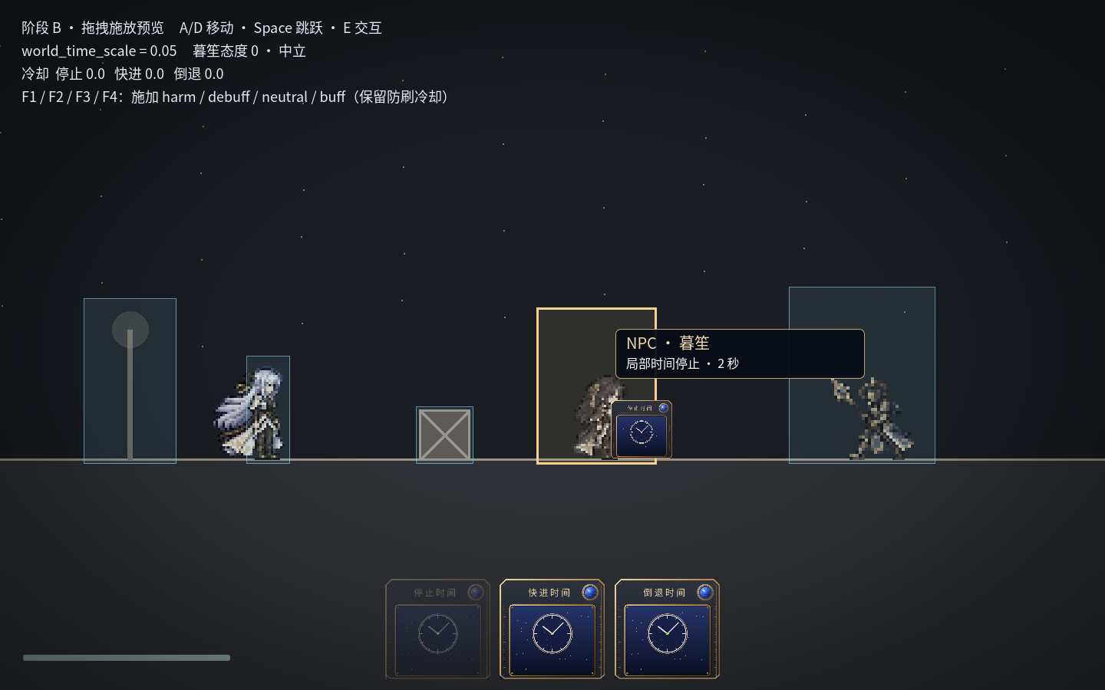
图1 拖拽施放原型 来源：阶段B预览记录，2026年10月15日
界面状态 | 玩家看到或执行的内容 | 需求
探索 | 接近有效对象才显示交互提示；地图不常驻操作说明 | FR01 / IF01
可用卡与拖拽 | 底部卡牌展示可用性；拖拽显示类别、合法目标和预期效果 | FR02
提交或取消 | 松手重新校验；空处、右键、Esc及中断取消并恢复倍率 | FR02 / FR03
受限状态 | 冷却卡不可提交；失败原因清晰且不遮挡后续操作 | FR02 / NFR02
截图顶部的调试信息仅用于开发预览，不作为玩家界面的交付要求。主流程仍须通过目标机和首次玩家试玩验证。

1.5 存档异常交互原型与反馈
图2为本版新增的低保真交互草案，用于验证FR05和ERR01的文案与选择。当前代码尚有旧规则档处理差距，以下界面未声称已经实现。
存档无法直接读取
此存档使用了不同的规则版本。原进度将保留，请选择下一步。
返回菜单 ｜ 查看原因 ｜ 保留旧档并重建
选择重建后再次确认：原文件已备份才允许创建新进度；取消则保留原档。
图2 规则版本不符时的恢复选择草案
保存失败时提示“本次进度尚未保存”，提供重试与返回；最近有效档保持可恢复。读取失败时给出原因与返回入口。新建进度、读取旧档和永久删除旧档必须分清，不能用一个含糊的“确定”按钮替代。
任务 | 记录内容 | 确认标准
首次施放 | 代表编号、用时、卡与目标、失败点、玩家解释 | 3名新人至少2名在5分钟内完成并能说明效果
取消与中断 | 取消方式、是否误施放、是否看懂倍率恢复 | 取消不消耗，界面与世界状态恢复
退出后继续 | 保存提示、重开结果、关键进度是否一致 | 进度可恢复且一次性奖励不重复
异常存档选择 | 是否理解保留/重建、选择及原因 | 未确认不覆盖有效旧档；取消可返回
反馈登记字段：匿名编号、日期、构建版本、任务、预期、实际、原话、需求ID、修改决定、复测结果和确认日期。当前状态：待招募、待试玩；尚无用户确认或依用户反馈完成修改的记录。

2 范围与分析方法
优先级 | 本轮范围 | 取舍原因
必须 | FR01—FR06及错误恢复、离线键鼠接口 | 可验证核心玩家体验，形成玩家体验闭环
应当 | 目标高亮、效果预览、首次体验测试 | 降低误操作；确认需求有效性
可选 | 更丰富对白、细节动效与扩展反馈 | 核心稳定且有余量后接入
本轮排除 | 完整牌库构筑、随机局、全区域、复杂战斗与Boss、联网账号与商业发行 | 无冻结规则或超出三人课程资源
方法或工具 | 适用目的 | 实施选择
访谈＋情景观察 | 直接验证玩家是否能发现装置、选中对象和理解后果 | 先计划3名首次试玩者；记录任务、原话、失败点，不虚构调研结果
ER图＋数据字典 | 表达卡配置、对象、历史与进度之间的约束 | 作为逻辑模型；持久化使用本地JSON，暂不引入关系数据库
DFD＋关键IPO | 解释请求怎样经过校验变成效果和持久化结果 | DFD表达数据流，IPO解释施放校验；均不代替执行时序
状态图 | 描述探索、拖拽、暂停及取消恢复边界 | 能力效果、冷却和NPC态度另设状态维度
结构化需求表＋追溯表 | 用稳定ID连接需求、工作包和用例 | Word供审阅，Markdown/CSV供维护；Godot原型供真实观察
不采用的工具 | Warnier图与完整形式化工具链暂缓 | 当前JSON层次简单，数据字典足够；PSL/PSA概念可借鉴，不增加工具维护负担

3 功能需求与验收

FR01 探索与解锁
玩家能移动、跳跃、往返岔路；进入装置有效交互范围后按E确认修复，解锁停止、快进、倒退三种权柄。
验收：未修复不可施放；离开范围按E无效；连续修复及重载均只发放一次。 对应用例：T01。优先级：必须。来源：现行计划及阶段B规则。

FR02 拖拽与目标反馈
玩家拖拽可用权柄卡，看到合法对象、类别和预期效果；松手提交一次施放；右键、Esc、失效目标或模态切换取消。
验收：取消和无效目标不启动冷却；松手、挂起、退出均清除拖拽减速；重叠优先主角、怪物、NPC、物品、场景。 对应用例：T02。优先级：必须。来源：现行计划及阶段B规则。

FR03 局部时间与历史
停止冻结目标局部运动、动画、行动和命中；快进按统一局部倍率推进；倒退瞬时恢复有界历史中的可恢复状态。
验收：停止到期恢复；快进结束恢复；不足3秒用最早可用快照；主角HP、永久证据和领奖标记不随倒退回滚。 对应用例：T03。优先级：必须。来源：现行计划及阶段B规则。

3 功能需求与验收 续

FR04 NPC与一次性结果
NPC态度影响交互；友善情报和信赖赠礼最多各触发一次；敌对拒绝交互并按已定义行为离开。
验收：防刷计时与世界时间一致；重载不重复奖励；赠礼、标记和检查点同次成功持久化。 对应用例：T04。优先级：必须。来源：现行计划及玩家体验要求。

FR05 存档与恢复
玩家能退出后继续探索，恢复解锁、NPC态度、证据、奖励和安全位置；写盘失败应保留最近有效进度并提示。
验收：连续保存恢复10次关键字段一致；损坏、权限不足、规则版本不符均有明确结果；未经确认不覆盖可用旧档。 对应用例：T05。优先级：必须。来源：现行计划及玩家体验要求。

FR06 完整游玩流程
新游戏、开场、装置修复、三种权柄、NPC交互、退出和继续组成可重复游玩流程。
验收：依操作说明连续完成；交付构建与源工程同版本；目标PC离线启动且不需要编辑器。 对应用例：T06。优先级：必须。来源：现行计划及玩家体验要求。

4 综合要求与接口
ID与类别 | 要求 | 可观察验收
NFR01 性能 | 拟定：目标PC、1280×720默认场景，10分钟平均帧率≥30；启动≤10秒 | 登记CPU/GPU/内存/系统/引擎/构建；启动3次；报告帧率与异常峰值，玩家试用后确认
NFR02 可靠与可用 | 拟定：连续运行30分钟无崩溃或主流程阻断；3名新人至少2名仅依说明5分钟内首次施放并说明效果 | 计时、录像或观察记录；保存恢复10次；失败也计入样本
ERR01 出错处理 | 目标失效拒绝提交；存档损坏、无权限、版本不符给出反馈和恢复选择 | 错误注入后不丢最近有效档；取消重建后原档仍可恢复
IF01 用户与硬件接口 | PC键鼠；A/D或方向键移动、Space跳跃、E近距交互、W/S岔路；拖拽施放；Esc取消或暂停 | 1280×720与1440×900检查关键反馈、遮挡和点击区域；弹窗优先消耗输入
IF02 软件与通信接口 | Godot/GDScript，本地JSON，核心体验离线；不要求云账号或外部通信 | 记录统一引擎及导出模板；断网启动与恢复；存档字段见第5节
NEG01 逆向需求 | 不通过倒退恢复主角HP或重复领永久奖励；不把NPC敌对自动扩成未设计伤害 | 覆盖倒退、重载、重复交互；永久事实保持
FUT01 未来需求 | 完整战斗、Boss、更多区域及商业发行仅作候选 | 另起变更单评估，不进入当前完成率分母
约束：开发周期保留2026年9月16日至12月16日，三人协作，使用已有PC与工具；性能阈值是拟定体验目标，当前无目标机实测结果。

5 数据模型与字典
逻辑ER关系：卡配置 1—N 施放请求 N—1 场景对象；场景对象 1—0..N 历史快照；进度 1—0..N NPC状态、证据与领奖标记。施放请求为瞬态，历史为运行期有界数据；检查点持久化必要进度，不保存半空弹道。每个对象、NPC和奖励来源均需稳定ID。
数据对象 | 字段及类型 | 约束
D1 能力配置 | card_id:string；duration/cooldown:float；multiplier:float；性质映射 | 三个稳定ID：stop、fast_forward、reverse；展示与执行读取同一配置
D2 场景对象 | target_id:string；category:enum；位置/状态；局部倍率 | 五类hero/monster/npc/item/scene；销毁对象不可提交
D3 有界历史 | target_id；world_time:float；snapshot:Dictionary[] | 现配置30Hz、128帧；不足3秒取最早帧；主角HP排除
D4 存档根 | active_ruleset:string；authority_granted:bool；authority_collection；authority_equipped_ids；claimed_rewards | 现实现active_ruleset=time_authority_v2；检查字段完整性，旧规则不能静默覆盖
D5 探索与检查点 | exploration_run / exploration_checkpoint；position；region；npc_attitudes；证据与奖励 | 进度、来源标记与奖励同次提交；写盘失败不替换内存中的有效状态

5.1 规范化的实际取舍
配置与实例分开保存，NPC状态以NPC编号归属，奖励以来源编号去重，避免重复维护同一事实。存档与运行中的历史快照分离；同一次奖励的来源标记、证据和检查点应一并提交。这些约束服务于进度正确性，逻辑ER模型不要求引入关系数据库。

5.2 当前参数与需求边界
阶段B灰盒配置：停止2秒/冷却6秒；2倍快进4秒/冷却8秒；瞬时倒退3秒/冷却10秒；拖拽世界倍率0.05。上述为现配置与待试玩起点，不是最终平衡。冷却、效果和NPC防刷依统一世界时间；悬停与飞回动画使用真实时间。

6 功能模型与关键处理
顶层DFD：玩家 → 交互/施放/保存/继续请求 → 游戏原型 → 场景、界面、错误与恢复反馈 → 玩家。原型读写本地进度文件。分解为P1校验输入、P2执行时间效果、P3处理NPC与奖励、P4校验并保存/恢复。子图保留顶层所有外部输入输出。
处理 | 输入与读取 | 输出与写入
P1 校验 | 玩家请求；D1配置；D2有效目标；解锁与冷却 | 有效命令→P2/P3；失败原因→界面
P2 时间效果 | 有效命令；D2状态；D3历史 | 新状态→D2；预览/效果/冷却→界面；保存请求→P4
P3 NPC结果 | 近距交互、态度；已有证据与领奖标记 | 对白/拒绝→界面；态度、证据和一次性奖励→P4
P4 保存恢复 | 进度候选或继续请求；本地档及版本 | 成功恢复→运行状态；保存结果/错误→玩家；有效进度→本地档

6.1 施放IPO
输入 | 处理 | 输出
卡ID、目标ID、鼠标松手；解锁、冷却、目标存活和类别 | 重新校验→成功则提交一次效果并启动冷却；失败则取消；两路均清除拖拽减速和高亮 | 一次效果或明确拒绝；冷却反馈；世界恢复正常倍率

6.2 存档一致性
候选状态在临时文件完整写入后再替换旧档；发生写入或替换失败，应保留或恢复最近有效文件，并向界面返回失败。代码现有临时文件与备份回退，但规则版本不符时会清空候选状态：这与ERR01要求存在差距，列入R03修复和T05验证，不能写成已符合。

7 行为模型与用例
源状态 | 事件与守卫 | 动作 | 后继
探索 | 按可用卡且移动超过阈值 | 进入目标预览，世界0.05倍 | 拖拽
拖拽 | 松手且再次校验通过 | 提交一次，启动冷却，清理临时倍率 | 探索
拖拽 | 无效松手/右键/Esc/对象消失 | 不提交、不冷却、清理预览和倍率 | 探索
拖拽 | 打开模态/挂起/退出场景 | 先取消拖拽，再进入对应状态 | 模态或暂停或离开
探索 | 暂停请求 | 冻结世界，保留界面恢复输入 | 暂停
暂停 | 恢复请求 | 按合法运行状态继续，无遗留拖拽 | 探索
初态为会话初始化，成功加载进入探索，退出为会话终态。时间效果(正常/停止/快进)与卡牌冷却(可用/冷却)是并行维度，不能把“停止某对象”等同于“暂停游戏”。倒退为瞬时状态恢复，不持续倒放。

7.1 核心用例 UC01 首次施放
参与者：首次玩家。前置：新建进度并进入开场。主流程：走跳探索→发现并靠近停摆装置→按E确认→获得三种权柄→拖卡到有效目标→检查预览并松手→观察效果和冷却→退出并继续。后置：解锁与安全检查点保存，重复装置交互不再发卡。备选：远距按E无效；冷却卡不提交；拖到空处、Esc取消；保存失败提示并保留旧进度。

8 需求验证与玩家反馈
需求 | 工作包 | 用例与证据
FR01 | R03 | T01：未修复不可施放；离开范围按E无效；连续修复及重载均只发放一次。
FR02 | R04/R05 | T02：取消和无效目标不启动冷却；松手、挂起、退出均清除拖拽减速；重叠优先主角、怪物、NPC、物品、场景。
FR03 | R03 | T03：停止到期恢复；快进结束恢复；不足3秒用最早可用快照；主角HP、永久证据和领奖标记不随倒退回滚。
FR04 | R04/R05 | T04：防刷计时与世界时间一致；重载不重复奖励；赠礼、标记和检查点同次成功持久化。
FR05 | R03 | T05：连续保存恢复10次关键字段一致；损坏、权限不足、规则版本不符均有明确结果；未经确认不覆盖可用旧档。
FR06 | R05/R08 | T06：依操作说明连续完成；交付构建与源工程同版本；目标PC离线启动且不需要编辑器。
NFR01/NFR02 | R05/R07 | T07：目标机性能、稳定性及3名新人观察
ERR01/IF01/IF02/NEG01 | R03/R07/R08 | T08：异常档、离线导出、回滚边界与窗口适配

8.1 四方面验证
一致性：SRS、计划、PPT和配置逐ID核对；完整性：覆盖正常、取消、异常、恢复和非功能项；现实性：原型、有限人时和目标机实测共同判断；有效性：由首次玩家完成UC01并说明效果，记录失败原因。每项给出通过、待整改或未通过及复核人。

8.2 已有证据与未完成验证
阶段B报告对应2026年10月15日记录：21个测试入口0失败，新增拖拽12项、NPC8项检查通过，另有GPU预览截图。该记录不等于本次重新测试；移动节奏、悬停飞回、重叠目标、NPC气泡与距离四类人工确认仍待记录。性能、目标PC与首次用户指标待执行。

8.3 待玩家验证的体验问题
首次玩家能否发现装置并独立完成一次施放，重叠目标是否容易区分，取消和恢复的反馈是否清楚，旧规则存档的保留与重建说明是否易懂，均需要真实试玩验证。记录任务结果和玩家原话后，修订对应需求、界面与用例；本版不把拟定方案写成玩家已确认的结论。

8.4 参考资料
课程《第3章 需求分析》70页：第6—13页综合要求与计划修正，第15—27页获取需求和模型，第29—37页ER及规范化，第39—57页状态图与其他工具，第59—68页验证及工具。项目：2026年10月25日项目开发计划、阶段B报告、time_card_config.gd与collection_store.gd。课程入口：https://courses.hzcu.edu.cn/course/68159/learning-activity#/482189。

附录A 逻辑ER图与数据约束
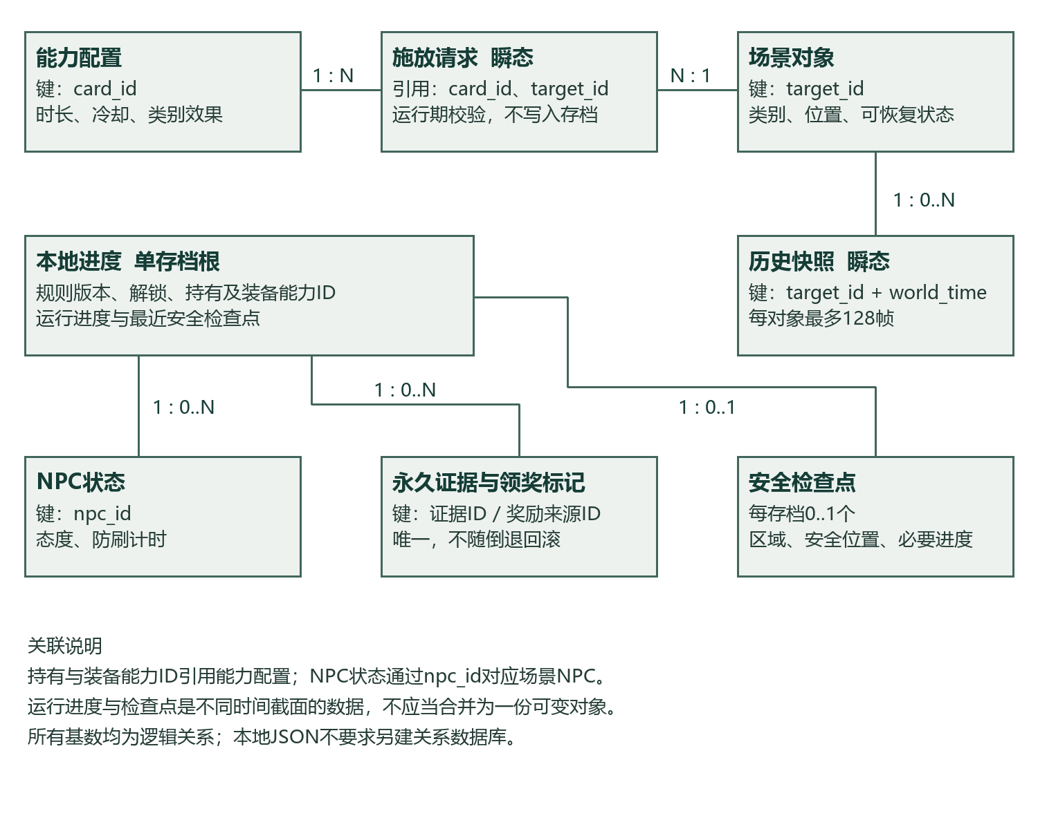
施放请求与历史快照只在运行期使用。存档根的“0..1检查点”表示未建立检查点时可以为空；持续保存替换的是当前有效检查点，并非无限累积。

附录B 数据字典补充与版本管理
字段或对象 | 类型与约束 | 空缺与校验
card_id / target_id | 字符串；配置ID唯一，对象ID在当前场景内稳定唯一 | 空ID拒绝施放；目标销毁后再次校验失败
duration / cooldown / multiplier | 浮点数；时长与冷却以秒为单位且≥0；倍率≥0 | 倒退使用rewind秒数；不把duration=0解释为永久停止
history / world_time | 对象快照序列；世界时间秒，按时间顺序，最多128帧 | 不足3秒取最早可用帧；无历史则不构造虚假过去状态
active_ruleset | 字符串；当前值time_authority_v2 | 缺失或不匹配需反馈，未经确认不得覆盖可用旧档
authority_granted | 布尔值；是否已修复装置并解锁权柄 | 新进度false；重复解锁必须幂等
authority_collection / authority_equipped_ids | collection为能力对象数组，包含id/type/title/source；equipped_ids为ID数组，引用已持有对象的id。 | 新进度为空；能力id唯一且来自配置；装备ID必须能在collection中找到。
claimed_rewards | 奖励来源ID数组；集合语义，来源唯一 | 新进度为空；不可重复领奖且不随倒退回滚
exploration_run / exploration_checkpoint | 字典；分别保存运行进度与最近安全检查点 | 读取后校验结构、区域和安全位置；不可直接从界面文本恢复
npc_attitudes / 证据 | 按稳定NPC ID组织态度与计时；证据按ID去重 | 具体结构依据npc_attitude与存档映射；与奖励同次提交
除已注明的实现字段外，表中的唯一性、错误反馈与恢复选择属于需求约束；是否已满足以对应测试结果为准。数据字典第5节给出对象分组，本附录补齐字段、单位、标识及空缺规则。

配置与变更管理
每次需求修改记录版本、日期、涉及ID、原因与验证状态。源工程、SRS、界面原型、数据字典和测试记录应纳入同一配置管理规则；文档源文件与导出件成对标记版本，并记录构建提交号。当前源工程使用Git，本文档及新原型尚未全部进入该仓库，不能把本地文件生成视为已完成配置纳管。
本版为SRS 0.3修订草案：明确玩家代表与原型、补充反馈流程和数据约束，功能范围仍为FR01—FR06。待取得真实玩家反馈后更新对应需求与用例，再形成确认版本。

